Antoni SYDOR2
Maciej DROŻDŻ'
Andrzej KRAŚNIAK'
Andrzej MIŁKOWSKI3
Grzegorz CHMIEL1
Jan MAŁCZAK2
Stanisława ZABAWA-HOŁYŚ2
Krystyna MOSKAL2
Andrzej PODWYSOCKI
Michał SZMIGIELSKI3
Danuta CZARNECKA
Halina GOZDECKA5
Martyna KOWALCZYK-MICHALEK’
Andrzej SZCZEKLIK5
Andrzej WIĘCEK5
Władysław SUŁOWICZ'
'Katedra i Klinika Nefrologii
Collegium Medicum
Uniwersytetu Jagiellońskiego w Krakowie Kierownik:
Prof, dr hab. med. Władysław Sułowicz
2I Oddział Chorób Wewnętrznych i Nefrologii z Ośrodkiem Dializ Szpitala Wojewódzkiego im. św. Łukasza w Tarnowie
Ordynator: Dr med. Antoni Sydor
"Oddział Nefrologii i Dializoterapli Szpitala Specjalistycznego im. Rydygiera w Krakowie
Kierownik: Dr med. Andrzej Miłkowski
"II Katedra Chorób Wewnętrznych
Collegium Medicum
Uniwersytetu Jagiellońskiego w Krakowie Kierownik: Prof, dr hab. med. Andrzej Szczeklik
’Katedra i Klinika Nefrologii, Endokrynologii
i Chorób Przemiany Materii
Śląskiej Akademii Medycznej w Katowicach Kierownik: Prof, dr hab. med. Andrzej Więcek
Dodatkowe słowa kluczowe:
pacjenci hemodializowani hiperhomocysteinemia grubość intimy i medii powikłania sercowo-naczyniowe
Addltlonal key words:
hemodialysed patients hyperhomocysteinemia Intima Media Thickness cardiovascular complications
Badania finansowane z grantu KBN
4 P05B03017
Adres do korespondencji:
Prof, dr hab. med. Władysław Sułowicz Katedra i Klinika Nefrologii CM UJ 31-501 Kraków, ul. Kopernika 15c
Hiperhomocysteinemia a zaawansowanie miażdżycy tętnic u chorych z przewlekłą niewydolnością nerek leczonych hemodializami
Hyperhomocysteinemia and advancement
of atherosclerosis in patients with chronic renal failure on maintenance hemodialysis
Choroby układu sercowo-naczynio- wego związane z miażdżycą tętnic są główną przyczyną zachorowalności i śmiertelności chorych z mocznicą. Hiperhomocysteinemia jest uznanym i niezależnym czynnikiem ryzyka miażdżycy, który występuje u 85-95% chorych leczonych hemodializami. Celem pracy było zbadanie zależności pomiędzy stężeniem homocysteiny a wybranymi wskaźnikami rozwoju miażdżycy oraz, ocenianymi retrospektywnie, powikłaniami sercowo-naczy- niowymi u chorych z przewlekłą niewydolnością nerek leczonych hemodializami. Badania przeprowadzono u 100 chorych przewlekle hemodializo- wanych podzielonych na dwie grupy: 72 chorych z łagodną (20,74 pmol/l ±3,75) i 28 umiarkowaną (38,81 pmol/l ±9,81) hiperhomocysteinemią. Ultra- sonograficznie mierzono grubość intimy i medii tętnicy szyjnej (IMT), oceniano parametry echokardiograficzne oraz oznaczano wskaźnik kostka-ra- mię (AABI). Wykonywano również badania biochemiczne takie jak: poziom PTH, kwasu foliowego i wit. B12, białka całkowitego, albuminy, fibrynogenu, glukozy, cholesterolu całkowitego i frakcji HDL i LDL, triglicerydów, apoli- poproteiny B, lipoproteiny (a), sodu, potasu, wapnia, fosforu, magnezu, żelaza, ferrytyny, mocznika, kreatyniny i kwasu moczowego oraz wartości Hb, Ht, całkowitą zdolność wiązania żelaza i saturację transferyny. Chorych z nadciśnieniem tętniczym podzielono na grupy w zależności od liczby stosowanych leków hipotensyjnych. Hi- perhomocysteinemię stwierdzono u 96% badanych. Częstość i rodzaj przebytych ostrych incydentów sercowo- naczyniowych oraz pozostałe wyniki ocenianych parametrów nie korelowały ze stopniem nasilenia hiperhomocy- steinemii. Stwierdzono istotne statystycznie różnice pomiędzy grubością IMT a stopniem hiperhomocysteine- mii. U chorych z łagodną hiperhmocy- stenemią wartości IMT wynosiły 0,68 ±0,24 mm a z umiarkowaną 0,80±0,25
Cardiovascular diseases connected with atherosclerosis are the main factor of morbidity and mortality in patients with end-stage renal failure. Hyperhomocysteinemia is a known and independent risk factor of atherosclerosis, occuring in 85 - 95 % patients treated with hemodialysis. The aim of this study was to analyse relation between plasma level of homocysteine and chosen indicators of atherosclerosis development and also examined retrospectively cardiovascular complications in these patients. The study was carried out in 100 patients on hemodialysis who were divided into two groups: 72 patients with mild (20.74 pmol/l±3.75) and 28 patients with moderate hyperhomocysteinemia (38.81 pmol/l±9.81). Ultrasonographic examinations of Carotid Communis Artery Intima -Media Thickness (IMT), Ankle-Arm Blood Pressure Index (AABPI), echocardiographic parameters and biochemical examinations such as: PTH, folic acid and Vitamin B12, total protein, albumin, fibrinogen, glucose, total, LDL and HDL cholesterol, trigliceryde, apolipoprotein B, lipoprotein (a), sodium potasium, calcium, phosphate, magnesium, iron, ferritin, urea, creatinine, uric acid and value of Hb, Ht, total iron binding capacity and transferin saturation, were performed. Patients with hypertension were divided into groups according to the number of taken anti-hypertensive drugs- Hyperhomocysteinemia was confirmed in 96% of patients. Frequency and type of acute cardiovascular complications were not related with the level of hyperhomocysteinemia. Statistically significant difference between IMT and level of hyperhomocysteinemia was observed. In patients with mild hyperhomocysteinemia IMT was 0.68 mm±0.24 whereas in patients with moderate hyperhomocysteinemia 0.80 mm±0.25, p<0.036). Positive correlation between level of homocysteine and IMT (r=0.22, p<0.03) was noted.
962
Przegląd Lekarski 2002 /59/ 12
A. Sidor i wsp-

rnm; p<0,036. Wykazano dodatnią korelację pomiędzy stężeniem homocysteiny a IMT (r=0,22, p<0,03). Na podstawie przeprowadzonych badań można stwierdzić, że po- nnar grubości intimy i medii tętnic szyjnych jest dobrym wskaźnikiem zaawansowania miażdżycy i koreluje on z hiperhomocysteinemią u chorych leczonych hemodializami. Potwierdza to rolę hiperhomocysteinemii jako ważne- 9o czynnika ryzyka miażdżycy u tych chorych.
Based on this study, we concluded, that measurement of intima-media thickness is a good indicator of atherosclerosis development and correlates with hyperhomo- cysteinemia in patients on maintenance hemodialysis. It clearly confirms the role of hyperhomocysteinemia as a significant risk factor of atherosclerosis in those patients.
rozwojem miażdżycy i powikłań sercowo-
naczyniowych.
Pomimo związku hiperhomocysteinemii
z miażdżycowo-zakrzepowymi chorobami
naczyń nadal nie jest wyjaśniony mecha-
nizm działania homocysteiny na naczynia.
Sugeruje się, że homocysteina ogranicza
dostępność biologicznątlenku azotu, zwięk-
sza stres oksydacyjny, stymuluje prolifera-
cję komórek mięśni gładkich, zmienia wła-
ściwości elastyczne ściany naczyniowej,
zwiększa akumulację płytek w miejscu
uszkodzenia śródbłonka oraz tworzenie się
zakrzepów, co prowadzić może do zwęże-
nia światła naczyń [6,32]. Ocena układu na-
czyniowego ma istotne znaczenie dla profi-
laktyki, rozpoznania i podjęcia właściwego
leczenia jak również dla prognozowania
narażenia na powikłania. Takie możliwości
stwarza ultrasonograficzne badanie tętnic
szyjnych. Przy użyciu tej techniki badania
możemy ocenić grubość i strukturę ściany
naczyniowej tętnic szyjnych a także wnio-
skować o współistniejących zmianach w in-
nych obszarach naczyniowych. Zwiększe-
nie grubości błony wewnętrznej i środkowej
tętnicy szyjnej wspólnej (Intima Media Thick-
ness - IMT) jest ważnym predyktorem
ostrych incydentów sercowo-naczyniowych
takich jak zawał serca czy udar mózgu w
ogólnej populacji [22] a także u pacjentów
dializowanych [3]. Stwierdzono również do-
datnią zależność pomiędzy stężeniem ho-
mocysteiny w osoczu a grubością IMT w
populacji dorosłych bez objawów klinicznych
miażdżycy [16]. Przekrojowe badania 1041
kobiet i mężczyzn biorących udział w Fra-
mingham Heart Study wykazały, że ryzyko
zwężenia tętnicy szyjnej było zwiększone
nawet wówczas, gdy stężenie homocyste-
iny w osoczu było jeszcze w granicach nor-
my. Iloraz szans (OR) dla zwężenia tętnicy
szyjnej powyżej 25% wynosił 2,0 dla osób,
którzy mieli stężenie homocysteiny powy-
żej 14 pmol/l w porównaniu do tych, u któ-
rych poziom homocysteiny był poniżej 9
pmol/l [27]. Silny związek pomiędzy stęże-
niem homocysteiny a IMT wykazano rów-
nież w innych badaniach [4,20,30,34,35].
Powszechnie uznanym wskaźnikiem ryzy-
ka chorób układu sercowo-naczyniowego
jest również przerost lewej komory serca
[13]. Dotyczy to również populacji chorych
Wśród znanych czynników ryzyka
miażdżycy takich jak otyłość, nadciśnienie
Znicze, cukrzyca, hiperlipidemia i palenie
tytoniu, coraz większe znaczenie przypisu-
je się podwyższonemu stężeniu homocyste-
lny w osoczu. Prawie wszystkie badania kli-
niczne potwierdziły silny związek pomiędzy
niperhomocysteinemią a chorobami serco-
Wo-naczyniowymi. Było to powodem uzna-
nia hiperhomocysteinemii za niezależny
czynnik ryzyka miażdżycy [6,17]. Stężenie
Homocysteiny w osoczu osób zdrowych
Waha się od 5 do 15 pmol/l. Hiperhomocy-
cteinemia jest klasyfikowana jako łagodna
(15-30 pmol/l), umiarkowana (30-100 pmol/
1 ciężka (powyżej 100 pmol/l). Stężenie
homocysteiny jest zależne między innymi od
Poziomu witamin a szczególnie od kwasu
’oliowego oraz witamin B6 i B12 [31]. W wa-
rur|kach fizjologicznych prawie 80% homo-
cysteiny jest związane z białkami, pozosta-
e zaś 20% jest obecne w postaci wolnej.
Nle związana z białkiem homocysteina ule-
9a filtracji kłębuszkowej w nerkach i jest pra-
Wle całkowicie reabsorbowana w cewkach
a następnie katabolizowana do dwutlenku
Węgla i siarczanu.
W 1974 roku Lindner i wsp. wysunęli
'Potezę, że niewydolność nerek predyspo-
nuje do przyspieszonego rozwoju miażdży-
cy [14]. Późniejsze badania epidemiologicz-
ne i kliniczne wykazały, że uszkodzenie du-
ych tętnic jest główną przyczyną wysokiej
echorowalności i śmiertelności chorych z
Przewlekłą niewydolnością nerek [9,25].
niiany w naczyniach u tych chorych zwią-
ane są najczęściej z szybko rozwijającą się
miażdżycą i są one odpowiedzialne za czę-
a występowanie choroby niedokrwiennej
erca, przerostu lewej komory, niewydolno-
ci krążenia i udarów mózgu [15]. Podwyż-
, °ne stężenie homocysteiny w osoczu
twierdza się aż u 85-95% chorych z prze-
eklą niewydolnością nerek leczonych dia-
^ami [2,7,26]. U tych chorych stężenie ho-
°cysteiny w osoczu waha się przeciętnie
^omiędzy 20 a 30 pmol/l i mieści się w gra-
cach hiperhomocysteinemii umiarkowanej,
st ono 2 do 4 razy wyższe w stosunku do
rzeciętnej normy, która wynosi od 5 do 15
n*|° .Chorzy dializowani stanowiąszcze-
I nie interesującą grupę dla badania za-
ności pomiędzy hiperhomocysteinemiąa
Tabela l
gęstość powikłań w badanych grupach chorych z łagodną (15-30 pmol/l) I umiarkowaną (powyżej 30 pmol/l) hlperhomocystelnemlą (test Chi2). " ency of complications in the studied group of patients with mild (15-30 pmol/l) and moderate (over 30 pmoll) hyperhomocysteinemia.
dializowanych [8,29].
Celem pracy była próba znalezienia
związku pomiędzy stężeniem homocysteiny
w osoczu a grubością błony wewnętrznej i
środkowej ściany tętnicy szyjnej wspólnej
(IMT) i wybranymi wskaźnikami zaawanso-
wania miażdżycy oraz retrospektywnie
stwierdzanymi powikłaniami sercowo-na-
czyniowymi u chorych przewlekle hemodia-
lizowanych.
Materiał i metody
Badania przeprowadzono u 100 chorych, 61 męż-
czyzn i 39 kobiet, w wieku od 21-80 lat, (średnio 51,45
lat, ± 14,01) przewlekle hemodializowanych przez okres
od 2 do 278 miesięcy (średnio 68,65 miesięcy ± 55,61)
w Klinice Nefrologii CM UJ w Krakowie, I Oddziale Cho-
rób Wewnętrznych i Nefrologii z Ośrodkiem Dializ Szpi-
tala Wojewódzkiego im. Św. Łukasza w Tarnowie oraz w
Oddziale Nefrologii i Dializoterapii Szpitala Specjalistycz-
nego im. Rydygiera w Krakowie. Hemodializy przepro-
wadzano 3 razy w tygodniu po 3,5-4,5 godzin, średnio 4
godziny przy użyciu standardowego wodorowęglanowe-
go płynu dializacyjnego i dializatorów polisulfonowych
F5, F6 i F7 firmy Fresenius. Z badań wykluczono cho-
rych, którzy mieli cukrzycę, ciężkie, żle kontrolowane
nadciśnienie tętnicze, ciężkie uszkodzenie wątroby lub
jej marskość oraz ciężką niewydolność krążenia. Wśród
pacjentów zakwalifikowanych do badań przyczyną nie-
wydolności nerek było: u 38 chorych - przewlekle kłę-
bu szkowe zapalenie nerek, 16 - przewlekłe odmiednicz-
kowe zapalenie nerek, 18 - marskość nerek, 11 - wielo-
torbielowatość nerek, 6 - stwardnienie nerek, 5 -toczeń,
3 - kamica nerkowa, 2 - nefropatia dnawa a u 1 chore-
go - amyloidoza. U wszystkich chorych oznaczono
wzrost i wagę ciała oraz obliczono wskaźnik masy ciała
- BMI. Wskaźnik adekwatności dializy Kt/V wynosił po-
wyżej 1,3. W oparciu o wywiad oraz posiadaną historię
choroby u każdego chorego przeanalizowano przebyte
powikłania sercowo-naczyniowe a mianowicie zawały
serca, udary mózgu, zatorowość płucną, zakrzepy prze-
toki, nadciśnienie tętnicze i zakażenia. Stężenia homo-
cysteiny całkowitej w osoczu oznaczano metodą wyso-
kociśnieniowej chromatografii cieczowej (HPLC) wg Man-
soora i wsp. [19] w II Katedrze Chorób Wewnętrznych
CM UJ w Krakowie. Krew do badania pobierano na czczo
przed hemodializą w środku tygodnia. W oparciu o uzy-
skane wyniki chorych podzielono na 2 grupy. Do pierw-
szej grupy (I) zakwalifikowano chorych, u których stęże-
nie homocysteiny nie przekraczało 30 pmol/l (hiperho-
mocysleinemia łagodna), natomiast do grupy drugiej (II)
chorych, u których wartość homocysteiny przekraczała
30 pmol/l (hiperhomocysteinemia umiarkowana). Wszy-
scy chorzy mieli ponadto wykonane następujące bada-
nia: kwas foliowy, witaminę B,2 i PTH, które oznaczano
metodą ELISA w Pracowni Badań Biochemicznych „Dia-
gnostyka", natomiast pozostałe badania tj. hematokryt,
—________ Hiperhomocysteinemia | Zawal serca | Udar mózgu | Zatorowość płucna | Zakrzep przetoki | Nadciśnienie tętnicze | Zakażenia
Łagodna n=72  —-______średnia= 20,74 ± 3,75 pmol/l | 4 | 2 | 3 | 13 | 55 | 32
Umiarkowana n=28  — Średnia=38,81 ± 9,81 pmol/l | 2 | 1 | 1 | 4 | 22 | 12
p | NS | NS | NS | NS | NS | NS
Przcgląd Lekarski 2002 /59/ 12
963

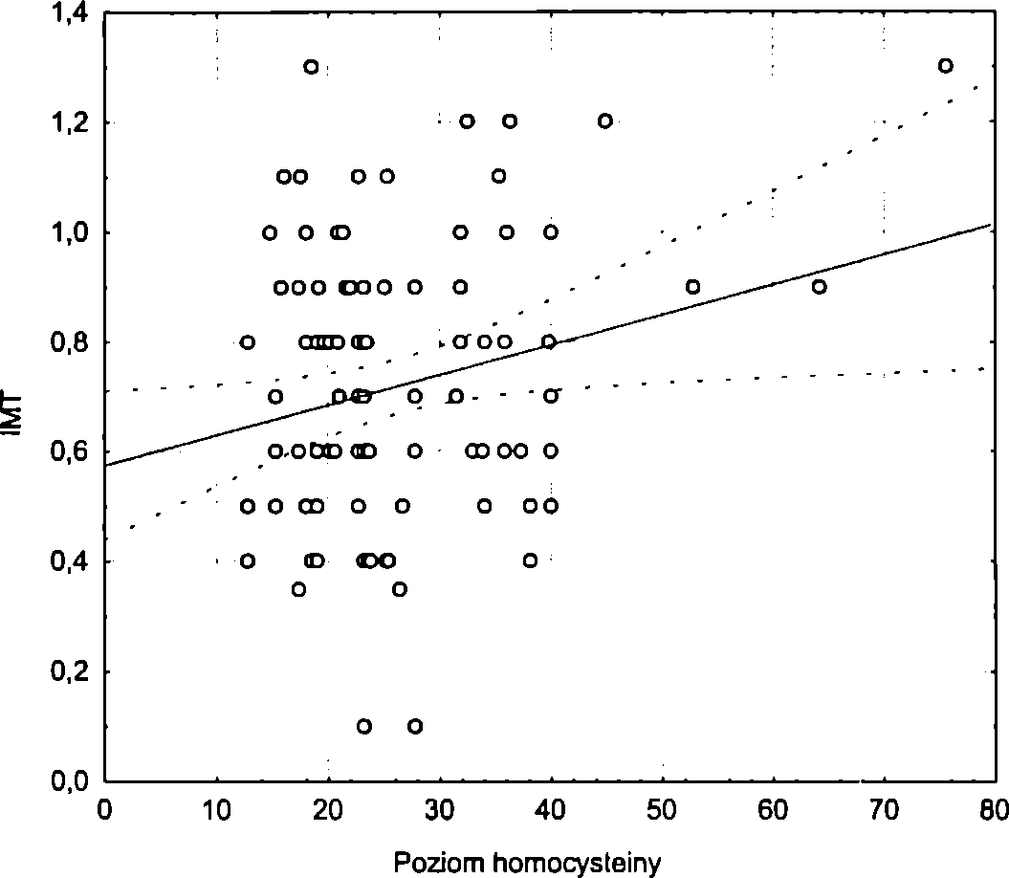
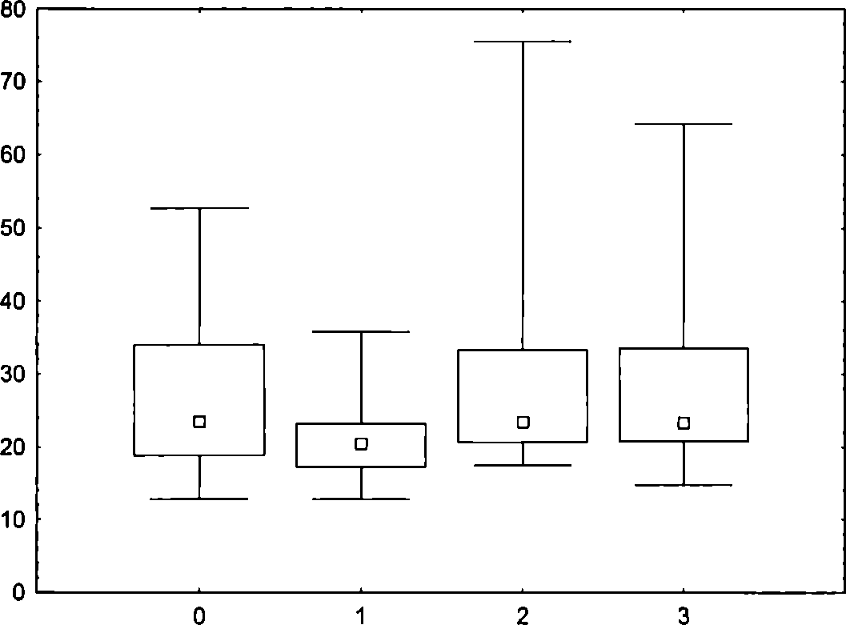
“•Ok. Regresja
95% p.ufności
Rycina 1
Zależność pomiędzy poziomem homocystelny a wartością IMT u badanych chorych. Relationship between homocysteine level and IMT in studied patients.
Wykres ramkowy dla grup
Zmienna: Hey
I Min-Maks.
□ 25%-75%
□ Mediana
Liczba leków
Rycina 2
Poziomy homocystelny w badanych grupach w zależności od Ilości zażywanych leków hlpotensyjnych. Homocysteine levels in studied group of patients based on number of anti-hypertensive drugs.
&
I
Tabela II
Współczynniki korelacji pomiędzy wiekiem I czasem dializowania a poziomem homocystelny u badanych chorych.
Correlation indices between age, time on dialysis and homocysteine levels in the studied patients.
Korelacja z | R | P
Wiek | -0,12 | NS
Czas dializowania | 0,06 | NS
hemoglobina i badania biochemiczne takie jak białko całkowite, albuminy, fibrynogen, glukoza, cholesterol całkowity i frakcje HDL i LDL, triglicerydy, apolipoprote- ina B, lipoproteina (a), sód, potas, wapń, fosfor, magnez, żelazo, ferrytyna, całkowita zdolność wiązania żelaza, saturacja transferyny, mocznik, kreatynina, kwas moczowy oznaczano przy użyciu standardowych metod w Katedrze Diagnostyki Biochemicznej CM UJ w Krakowie.
Pomiary ultrasonograficzne grubości błony we
wnętrznej i warstwy środkowej ściany tętnic szyjnych wspólnych (IMT) wykonywano obustronnie w odległości 3 cm poniżej rozwidlenia. Wynik badania przedstawiano w milimetrach jako średnią z dwóch pomiarów. Wszystkie badania wykonywano aparatem Acuson 128 XP.
Wskaźnik kostka-ramię (AABI - Ankle-Arm Blood Pressure Index) obliczano w oparciu o pomiar skurczowego ciśnienia tętniczego na obu kończynach górnych i dolnych.
Badanie echokardiograficzne wykonywano przy użyciu aparatu Acuson 128 XP. Oceniano: grubość mięśnia lewej komory (PWD) i przegrody międzykomorowej (IVS) w rozkurczu, końcowo-rozkurczową wielkość jamy lewej komory (LVEDD) - wielkości te wyrażano w centymetrach, frakcję wyrzutową (EF) - w procentach oraz obliczano wskaźnik masy lewej komory (LVMI).
Przeanalizowano także związek pomiędzy stopniem zaawansowania nadciśnienia tętniczego u badanych chorych a stężeniem homocysteiny, wskaźnikiem masy lewej komory, wskaźnikiem kostka-ramię oraz wskaźnikiem IMT. Za kryterium podziału chorych na grupy przy
jęto w tej analizie liczbę stosowanych leków hipotensyj- nych koniecznych dla dobrej kontroli ciśnienia tętniczego. Do grupy 0 przydzielono 29 chorych, którzy nie otrzymywali żadnych leków hipotensyjnych, do grupy 1-szej - 22 chorych, u których stosowano jeden lek, do grupy 2- giej - 24 pacjentów wymagających leczenia dwoma lekami natomiast do grupy 3-ciej 25 chorych, u których dla zadowalającej kontroli ciśnienia tętniczego konieczne było skojarzone leczenie trzema lekami. Przy doborze leków obniżających ciśnienie kierowano się zasadą indywidualizacji leczenia hipotensyjnego.
Uzyskane wyniki badań poddano analizie statystycznej wykorzystując test Chi2, test Kruskala-Wallisa oraz test korelacji Pearsona w oparciu o program Stali- stica 5.0.
Wyniki
Stężenie homocysteiny było podwyższone u 96 spośród 100 badanych chorych (96%) hemodializowanych w porównaniu z prawidłowym zakresem normy (5-15 pmol/l) i wahało się od 12,8 pmol/l do 75,5 pmol/l. Zgodnie z założonym kryterium do grupy pierwszej - z łagodną hiperhomocysteine- miązaliczono 72 chorych (średnie stężenie homocysteiny = 20,74 pmol/l ± 3,75), natomiast do grupy drugiej - z umiarkowaną hi- perhomocysteinemią- 28 chorych (średnie stężenie homocysteiny = 38,81 pmol/l ±9,81). Częstość przebytych powikłań ser- cowo-naczyniowych w badanych grupach chorych przedstawia tabela I. Zawał serca przebyło 6 chorych, udar mózgu - 3, zato- rowość płucną - 4 a zakrzep przetoki tętni- czo-żylnej 17 chorych. Nie wykazano żadnych istotnych różnic pomiędzy częstością powikłań a stopniem hiperhomocysteinemii.
Nie stwierdzono również istotnych korelacji pomiędzy stężeniem homocysteiny a wiekiem i czasem dializowania chorych (tabela II). W tabeli III przedstawiono porównawcze zestawienie średnich wartości badanych parametrów w grupach chorych z łagodną (I) i umiarkowaną (II) hiperhomo- cysteinemią. Istotne statystycznie różnice pomiędzy badanymi grupami stwierdzono tylko w zakresie grubości błony wewnętrznej i środkowej tętnic szyjnych - IMT. W grupie I średnia wartość IMT wynosiła 0,68 mm ±0,24mm, natomiast w grupie drugiej - 0,80mm ±0,25mm (p<0,036). Stwierdzono ponadto dodatnią korelację pomiędzy stężeniem homocysteiny w osoczu a IMT u badanych chorych (r=0,22, p<0,03; tabela IV, rycina 1). Nie wykazano natomiast korelacji pomiędzy stężeniem homocysteiny a wskaźnikiem kostkowo-ramiennym - ABI, wskaźnikiem masy lewej komory - LVMI, wskaźnikiem masy ciała - BMI (tabela IV).
Spośród badanych 100 chorych, 77 miało rozpoznane nadciśnienie tętnicze ( 55 w grupie z łagodną i 22 z umiarkowaną hiper- homocysteinemią), jednak 6 pacjentów nie wymagało leczenia hipotensyjnego. Chorych tych dołączono do grupy 23 pacjentów bez nadciśnienia (razem 29 chorych). Wśród chorych z nadciśnieniem tętniczym u 22 stosowano jeden lek hipotensyjny (chorzy otrzymywali leki hipotensyjne z różnych grup dobierane indywidualnie), 24 wymagało leczenia dwoma lekami, natomiast u 25-ciu, dla zadowalającej kontroli ciśnienia tętniczego konieczne było skojarzenie przynajmniej trzech leków. Pomiędzy tymi grupami nie stwierdzono istotnych statystycznie różnic. W tabeli V przedstawiono wartości homo-
964
Przegląd Lekarski 2002 /59/ 12
A. Sidor i wsp.

Tabela III
dorównanie średnich wartości badanych parametrów w grupie z łagodną (grupa 1) i umiarkowaną (grupa 2) hlperhomocystelnemlą.
Comparison of mean values of the tested parameters in patients with mild (group 1) and moderate (group 2) hyperhomocysteinemia.
Parametr | Grupa 1 | Grupa 2 | t | P | SD 1 | SD 2
BMI | 23,24 | 24,76 | -1,919 | 0,058 | 3,62 | 3,48
Kw. foliowy ng/ml | 723,77 | 345,04 | 1,655 | 0,103 | 918,85 | 639,52
Wit. B„ | 1689,17 | 3718,35 | -0,693 | 0,491 | 8048,53 | 14881,13
Białko g/l | 70,46 | 70,34 | 0,112 | 0,911 | 4,76 | 4,96
Albuminy g/l | 40,73 | 40,33 | 0,335 | 0,739 | 5,46 | 5,23
. Fibrynogen | 4,02 | 3,70 | 1,162 | 0,248 | 1,24 | 1,20
Cholesterol mmol/l | 4,81 | 4,76 | 0,214 | 0,831 | 1,06 | 1,26
HDL-Chol | 1,07 | 1,05 | 0,243 | 0,809 | 0,36 | 0,36
LDL-Chol | 2,70 | 2,72 | -0,074 | 0,941 | 0,87 | 1,00
TG mmol/l | 2,51 | 2,18 | 0,752 | 0,454 | 2,26 | 1,08
Apo-B mg/dl | 98,06 | 110,08 | -1,132 | 0,264 | 26,68 | 42,70
Lp(a) mg/dl | 24,98 | 19,71 | 0,715 | 0,479 | 24,34 | 15,31
Mocznik mmol/l | 27,14 | 28,60 | -0,973 | 0,333 | 7,23 | 5,63
. Kwas moczowy pmol/l | 354,69 | 379,72 | -1,280 | 0,204 | 82,34 | 102,32
Kreatynina pmol/l | 974,04 | 1031,76 | -1,402 | 0,164 | 204,50 | 131,88
Kt/V | 1,40 | 1,35 | 0,784 | 0,435 | 0,30 | 0,28
Per mg/kg/d | 1,17 | 1,11 | 0,724 | 0,472 | 0,33 | 0,28
TAC mg%BUN | 48,29 | 45,74 | 0,782 | 0,436 | 13,19 | 11,97
Glukoza mmol/l | 5,30 | 4,99 | 1,439 | 0,154 | 0,94 | 1,11
_____ Na mmol/l | 137,28 | 136,65 | 0,782 | 0,436 | 3,72 | 3,56
______ K mmol/l | 5,30 | 5,55 | -1,348 | 0,181 | 0,79 | 0,86
Ca mmol/l | 2,29 | 2,33 | ■0,556 | 0,580 | 0,29 | 0,35
P mmol/l | 1,79 | 1,99 | -1,519 | 0,132 | 0,61 | 0,61
Mg mmol/l | 1,21 | 1,23 | -0,473 | 0,637 | 0,20 | 0,23
PTH pg/ml | 376,05 | 383,15 | -0,075 | 0,941 | 416,88 | 438,70
Fe pmol/l | 16,15 | 17,45 | -0,557 | 0,579 | 11,07 | 9,31
TIBC | 49,01 | 55,09 | -2,048 | 0,053 | 11,20 | 17,80
Ferrytyna | 850,43 | 774,52 | 0,474 | 0,636 | 671,84 | 743,60
TSAT % | 32,18 | 33,76 | -0,430 | 0,668 | 16,22 | 17,51
EF % | 65,84 | 66,41 | -0,258 | 0,797 | 10,24 | 8,84
_____ IVS cm | 1,34 | 1,34 | 0,102 | 0,919 | 0,31 | 0,27
PWD cm | 1,26 | 1,27 | ■0,145 | 0,885 | 0,20 | 0,24
■ LVEDD cm | 4,83 | 4,83 | -0,019 | 0,985 | 0,78 | 0,66
_____ LVMI g/m2 | 178,88 | 153,28 | 1,491 | 0,139 | 77,20 | 75,09
________IMT mm | 0,68 | 0,80 | -2,126 | 0,036 | 0,24 | 0,25
ABI | 1,16 | 1,19 | -0,331 | 0,742 | 0,26 | 0,33
Ht % | 30,16 | 29,61 | 0,466 | 0,642 | 5,38 | 4,90
—_____ Hb g/dl | 10,02 | 9,78 | 0,637 | 0,526 | 1,76 | 1,54
h»heiny’ LVMI- IMT i ABI w zależności od y stosowanych leków.
hiied 16 stwierdzono istotnego związku po- śnk> stężeniem homocysteiny a nadci- no d"601 ‘Niczym- Odnosiło się to zarów- jak ń Ch0rych ,eczonych jednym, dwoma (Igb <'Wnież trzema lekami hipotensyjnymi per.e a V). Analizując związek pomiędzy hi- nad °JT10cysteinemią a zaawansowaniem C|snienia tętniczego oraz wskaźnikiem
masy lewej komory (LVMI) a zaawansowaniem nadciśnienia tętniczego w oparciu o przyjęte kryterium jedno, dwu lub trójleko- wej terapii hipotensyjnej, stwierdzono zna- mienność różnic, odpowiednio p<0,05 i p<0,01 (tabela VI). Nie wykazano żadnej zależności pomiędzy IMT i ABI. Najniższy wskaźnik masy lewej komory mieli chorzy, którzy nie wymagali leczenia hipotensyjne- go. Wartość tego wskaźnika zwiększała się
Tabela IV
Współczynniki korelacji pomiędzy poziomem homocysteiny a wybranymi parametrami.
Correlations indices between homocysteine levels and selected parameters.
Korelacja z | R | P
IMT | 0,22 | <0,03
ABI | 0,07 | NS
LVMI | 0,02 | NS
BMI | 0,12 | NS
wraz liczbą leków stosowanych hipotensyjnej i była najwyższa w grupie chorych wymagających leczenia trzema lekami. Pomimo, że wartość IMT była największa w grupie otrzymującej terapię trójlejkową, to nie stwierdzono istotnych statystycznie różnic pomiędzy badanymi grupami. W zakresie wskaźnika kostkowo-ramiennego nie wykazano zależności jego wartości od liczby stosowanych leków hipotensyjnych (tabela VI).
Dyskusja
Przedstawione wyniki badań potwierdziły wcześniejsze doniesienia, że podwyższone stężenie homocysteiny występuje prawie u wszystkich chorych z przewlekłą niewydolnością nerek leczonych powtarzanymi hemodializami. W niewydolności nerek kli- rens homocysteiny jest znacznie obniżony i zależy od stopnia zaawansowania tej niewydolności [10]. Stwierdzono silnie dodatnią korelację pomiędzy stężeniem homocysteiny w osoczu a poziomem kreatyniny i stopniem filtracji kłębuszkowej [1,5,11]. Wśród przyczyn hiperhomocysteinemii u chorych z mocznicą wymienia się upośledzone wydalanie homocysteiny przez nerki, jej zmniejszony metabolizm nerkowy oraz hamujący wpływ toksyn mocznicowych na enzymy biorące udział w metabolizmie homocysteiny [10]. Ten ostatni mechanizm wydaje się być najistotniejszy [24]. U chorych z zaawansowaną niewydolnością nerek stężenie homocysteiny waha się przeciętnie pomiędzy 20 a 30 pmol/l i odpowiada hiperhomocysteinemii łagodnej. W naszych badaniach łagodną hiperhomocyste- inemię stwierdziliśmy u zdecydowanej większości, bo aż u 72% chorych, natomiast hi- perhomocysteinemię umiarkowaną (stężenie homocysteiny od 30-100 pmol/l) u 28% chorych, a więc prawie 3-krotnie rzadziej.
Spośród klasycznych czynników ryzyka miażdżycy mających istotny wpływ na powikłania sercowo-naczyniowe ma nadciśnienie tętnicze, które u chorych z niewydolnością nerek występuje bardzo często [12]. Pomimo, że ponad 3 naszych chorych miało nadciśnienie tętnicze, nie stwierdziliśmy związku pomiędzy stężeniem homocysteiny a nadciśnieniem, wykazano jedynie zna- mienność różnic pomiędzy grupami chorych a liczbą stosowanych leków hipotensyjnych. Być może pewne znaczenie miał fakt, że w badanej przez nas grupie nie było chorych z ciężkim, źle kontrolowanym nadciśnieniem tętniczym. Wyższe stężenie homocysteiny stwierdzono u 86 chorych z nadciśnieniem tętniczym w porównaniu z 82 zdrowymi osobami [21], a u chorych z nadciśnieniem i cukrzycą typu 2 wykazano korelację z ho-
P
^'Eląd Lekarski 2002 /59/ 12
965

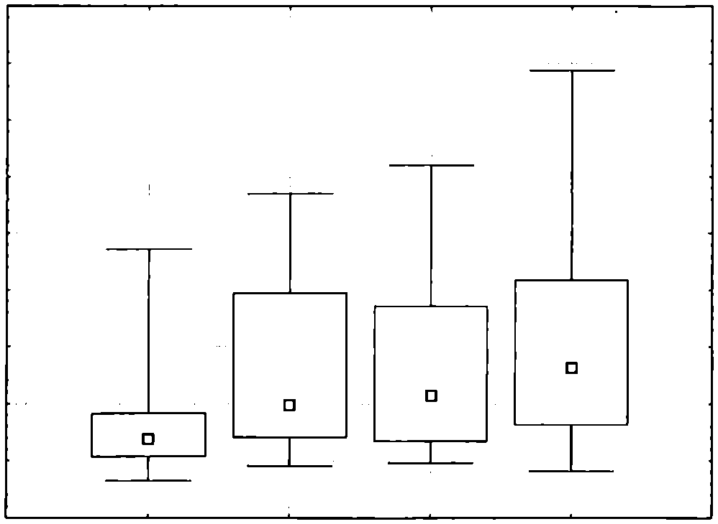
Tabela V
Wartości ocenianych parametrów w badanych grupach chorych w zależności od liczby stosowa-nych leków przeclwnadclśnlenlowych.
Values of analysed parameters in studied group of patients based on number of anti-hypertensive drugs.
 | Mediana | Minimum | Maksimum | Rozstęp międzykwartylowy
Grupa 0 - bez leków (n=29)
Hcy pmol/l | 23,50 | 12,80 | 52,70 | 15,10
LVMI | 119 | 82 | 285 | 37
IMT | 0,60 | 0,40 | 1,20 | 0,35
ABI | 1,13 | 0,79 | 1,92 | 0,29
Grupa 1 (n=22) - jeden lek
Hcy pmol/l | 20,45 | 12,80 | 35,80 | 5,90
LVMI | 149 | 95 | 334 | 127
IMT | 0,70 | 0,35 | 1,30 | 0,40
ABI | 1,16 | 0,84 | 1,66 | 0,34
Grupa 2 (n=24) - dwa leki
Hcy pmol/l | 23,45 | 17,50 | 75,50 | 12,55
LVMI | 157 | 97 | 360 | 118
IMT | 0,60 | 0,40 | 1,30 | 0,25
ABI | 1,13 | 0,66 | 1,90 | 0,32
Grupa 3 (n=25) - trzy leki
Hcy pmol/l | 23,35 | 14,80 | 64,20 | 12,75
LVMI | 181 | 90 | 443 | 127
IMT | 0,80 | 0,35 | 1,20 | 0,35
ABI | 1,13 | 0,36 | 1,80 | 0,25
500
50
450
400
350
300
□ 250
200
150
100
Wykres ramkowy dla grup
Zmienna: LVMI
0
3
I Min-Maks.
□ 25%-75%
□ Mediana
1 2
Liczba leków
Rycina 3
Wartość LVMI w badanych grupach chorych w zależności od liczby zażywanych leków hipotensyjnych.
LVMI in the studied group of patients based on number of anti-hypertensive drugs.
Tabela VI
Znamlennoścl różnic badanych parametrów w
zależności od Ilości leków przeclwnadclśnlenlowych
(test Kruskala-Walllsa).
Significance of differences of tested parametes based
on number of anti-hypertensive drugs.
Parametr | P
Hcy pmol/l | <0,05
LVMI | <0,01
IMT | NS
ABI | NS
mocysteiną [23]. W niektórych badaniach
stwierdzono jednak słabą zależność pomię-
dzy homocysteiną a ciśnieniem tętniczym.
Mechanizmy, które mogłyby uzasadniać tą
współzależność związane sąze sztywnością
tętnic, dysfunkcją śródbłonka, niską zawar-
tością folianów w ustroju, opornością na in-
sulinę lub obniżoną dostępnością tlenku
azotu [33]. Wskaźnik masy lewej komory
zachowywał się różnie w zależności od licz-
by stosowanych leków hipotensyjnych, a
wiec w zależności od zaawansowania nad-
ciśnienia tętniczego u naszych chorych. Był on najniższy u chorych bez nadciśnienia a najwyższy w grupie chorych, którzy mieli najbardziej zaawansowane nadciśnienie, wymagające terapii trójlekowej. Różnice pomiędzy grupami były statystycznie znamienne p<0,01. Wielkość przerostu lewej komory zależała od stopnia zaawansowania nadciśnienia tętniczego.
W przeprowadzonych badaniach nie wykazaliśmy zależności pomiędzy IMT a wiekiem chorych i czasem dializowania. Potwierdza to wyniki badania Shoji i wsp., którzy mierzyli grubość CA-IMT techniką ultrasonograficzną u zdrowych oraz u chorych z niewydolnością nerek w okresie przeddializacyjnym oraz u dializowanych. Wykazali oni, że w porównaniu ze zdrowymi CA-IMT jest istotnie większa niż u chorych dializowanych i jeszcze nie dializowanych. Nie stwierdzili natomiast różnic pomiędzy grubością IMT chorych w okresie przeddializacyjnym i u dializowanych. W oparciu o analizę wieloczynnikową wykazali oni, że IMT u tych chorych nie była zależna od wieku, płci, ciśnienia tętniczego, palenia tytoniu, cholesterolu HDL i LDL oraz od czasu hemodializowania. Autorzy wnioskują, że pogrubienie CA-IMT w tej grupie chorych rozwija się przede wszystkim przed rozpoczęciem leczenia hemodializami i jest związana z samą niewydolnością nerek i zaburzeniami matabolicznymi [28].
W naszych badaniach wykazaliśmy istotnie większą grubość błony wewnętrznej i środkowej tętnicy szyjnej wspólnej (IMT) w grupie pacjentów z umiarkowaną hiper- homocysteinemią w porównaniu z chorymi z łagodną hiperhomocysteinemią oraz dodatnią korelację pomiędzy stężeniem homo- cysteiny a IMT. Ocena grubości IMT jest istotnym i czułym wskaźnikiem zaawansowania miażdżycy i w wielu badaniach potwierdzono zależność IMT od stężenia ho- mocysteiny [16,27]. Proponuje się tą metodologię jako wyjątkowo przydatne, nieinwazyjne narzędzie o udowodnionej zdolności do określania związków z czynnikami ryzyka sercowo-naczyniowego, występowaniem chorób naczyniowych i odpowiedniej sile predykcji. Metoda ta wydaje się bardzo odpowiednia do wykrywania bezobjawowego uszkodzenia narządowego, i może w dużej mierze pomóc w ocenie ryzyka i doborze właściwej strategii postępowania w chorobie [18]. Wykazana w naszych badaniach korelacja pomiędzy homocysteiną a wskaźnikiem intima-media tętnicy szyjnej potwierdza rolę hiperhomocysteinemii jako istotnego czynnika rozwoju miażdżycy u chorych z przewlekłą niewydolnością nerek leczonych hemodializami.
Fakt ten nasuwa implikacje terapeutyczne, których celem powinno być dążenie do obniżenia stężenia homocysteiny w osoczu chorych hemodializowanych poprzez stosowanie kwasu foliowego i witamin Bo i B12, a tym samym do, być może, zwolnienia progresji zmian miażdżycowych i zmniejszenia powikłań sercowo-naczyniowych.
Piśmiennictwo
1. Arnadottlr M., Hultberg B., Nllsson-Ehle P. et al-' The effect o( reduced glomerular filtration ratę on plasma total homocysteine concentralion. Scand. J-
966
Przegląd Lekarski 2002 / 59 / 12
A. Sidor i wsp-

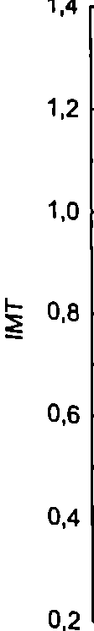
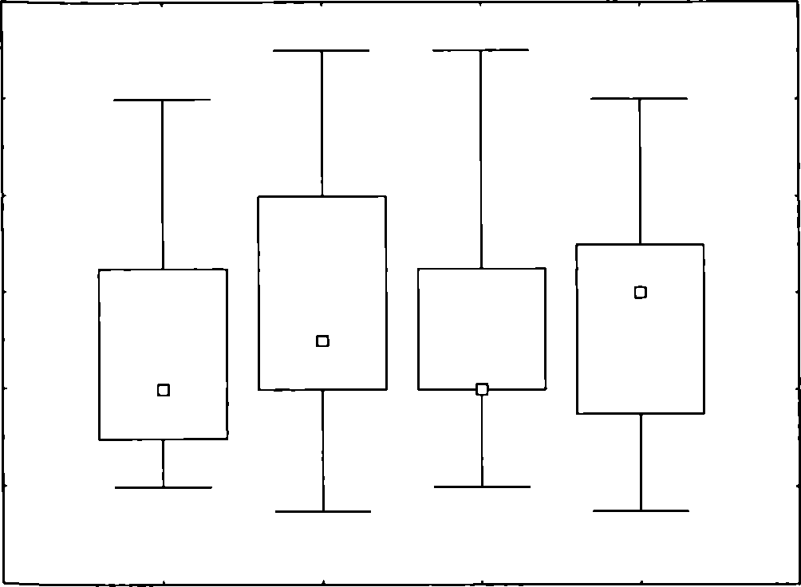
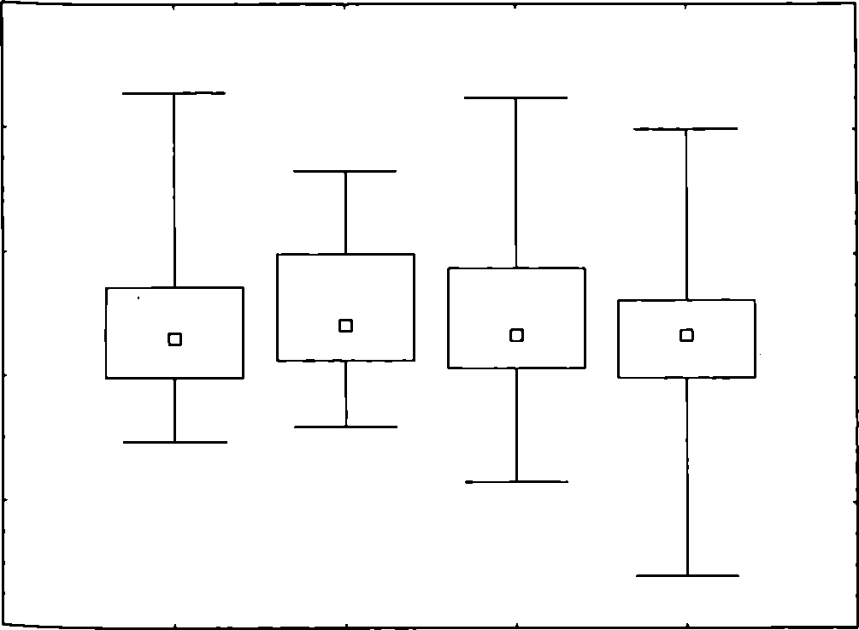
Wykres ramkowy dla grup
Zmienna: IMT
1
2
3
О
LEKI
Rycina 4
Wartość IMT w badanych grupach chorych w zależności od liczby zażywanych leków hlpotensyjnych. Value of IMT in lhe studied group of patients based on number of ani-hypertensive drags.
2,2
0,2
Wykres ramkowy dla grup
Zmienna: ABI
1,8
1,4
1.0
0,6
2
3
О
1
S t
LEKI
Rycina 5
Wartość ABI w badanych grupach chorych w zależności od liczby zażywanych leków hlpotensyjnych. a Ues of ABI in the studied group of patients based on number of anti-hypertensive drags.
, Clin. Lab. Invest. 1996,56,41.
- “achmann J., Tepel M., Raldt H. et al.: Hyperhomocysteinemia and the risk for vascular disease in hemodialysis patients. J. Am. Soc. Nephrol. 1995,6,
3' Benedetto F.A., Mallamacl F., Trlpepl G .: Prognos- hc value of ultrasonographic measurement of carotid 'htima media thickness in dialysis patients. J. Am. boc. Nephrol. 2001,12, 2458.
• °ots M.L., Lauer L.J., Lindemans J. et al.: Homocysteine, atherosclerosis and prevalent cardiovascular disease in the eldery: the Rotterdam Study. Int. Med. 1997, 242, 339.
- Chauveau P., Chadefaux B., Coude M. et al.: Hyperhomocysteinemia, a risk factor for atheroscle- °sis in chronic uremic patients. Kidney Int. 1993,
6 4. (Suppl.), S72.
p ar"e R-> Ka|y Robison K. et al.: Hyperhomo- ysteinemia: An independent risk factor for vascular ■j O'sease. N. Engl. J. Med. 1991, 324,1149.
onnls V.W., Robinson K.: Homocysteinemia and
I Min-Maks.
□ 25%-75%
□ Mediana
I Min-Maks.
□ 25%-75%
□ Mediana
vascular diseases in end-stage renal disease. Kidney Int. 1996, 50, (Suppl. 57), S11.
- Foley R.N., Parfrey P.S., Harnett J.D. et al.: The prognostic importance of left ventricular geometry in uremic cardiomyopathy. J. Am. Soc. Nephrol. 1995, 5, 2024.
- Foley R.N., Parfrey P.S., Sarnak M. J.: Clinical epidemiology of cardiovascular disease in chronic renal failure. Am. J. Kidney Dis. 1998, 32 (Suppl. 5), S112.
- Guttmorsen A.B., Ueland P.M., Svarstad E. et al.: Kinetic basis of hyperhomocysteinemia in patients with chronic renal failure. Kidney Int. 1997, 52, 495.
- Hultberg B., Andersson A., Sterner G.: Plasma homocysteine in renal failure. Clin. Nephrol. 1993, 40, 230.
- Huysmans K., Lins R.L., Daelemans R. et al.: Hypertension and accelerated atherosclerosis in endstage renal disease. J. Nephrol. 1998,11,185.
- Levy D., Garrison R.J., Savage D.G. et al.: Prognostic implications ol echocardiographically deter
mined left ventricular mass In the Framingham Hart Study. N. Engl. J. Med. 1990, 322,1561.
- Lindner A., Charra B., Sherrard D.J. et al.: Accelerated atherosclerosis in prolonged maintenance hemodialysis. N. Engl. J. Med. 1974, 290, 697.
- London G.M., Drueke T.B.: Atherosclerosis and arteriosclerosis in chronic renal failure. Kidney Int. 1997, 51, 1678.
- Mallnow M.R., Nieto F.J., Szklo M. et al.: Carotid artery intimal-medial wall thickening and plasma homocysteine in asymptomatic adults: The atherosclerosis risk in communities study. Circulation. 1993,87, 1107.
- Mallnow M.R.: Plasma homocysteine: a risk factor for arterial occlusive disease. J. Nutr. 1996, 126 ( Suppl. 4), S1238.
- Mancini G.B.: Carotid intima media thickness as measure of vascular target organ damage. Curr. Hypertens. Rep. 2000, 2, 71.
- Mansoor M.A., Svardal A.M., Ueland PM.: Determination of the in vivo redox status of cysteine, cysteinglycine, homocysteine and glutathione in human plasma. Annal. Biochem. 1992, 200, 218
- McQuillan B.M., Bellby J.P., Nldorf M. et al.: Hyperhomocysteinemia but not the C677T mutation of methylenetetrahydrofolate reductase is an independent pisk determinant of carotid wall thicknening. The Perth Carotid Ultrasound Disease Assessmant Study. Circulation 1999, 99, 2383.
- Mendls S., Althauda S.B, Naser M. et al.: Association between hyperhomocysteinemia and hypertension in Sri Lankans. J. Int. Med. Res. 1999, 27, 38.
- O'Leary D. H., Polak J. F., Kronmal R.A. et al.: Carotid-artery intima and media thickness as a risk factor for myocardial infarction and stroke in older adults. N. Engl. J. Med. 1999, 340,14.
- PassaroA., D’Ella K., Pareschl PL. et al.: Factors influencing plasma homocysteine levels in type 2 diabetes. Diabetes Care. 2000, 23,420.
- Perna A.F., Ingrosso D., Satta E. et al.: Metabolic consequenses of hyperhonmocysleinemia in uremia. Am. J. Kidney Dis. 2001, 38 (Supl. 1). S85.
- Ralne A.E.G., Margrelter R., Brunner F.P. et al.: Report on the management of renal failure in Europe XXII 1991. Nephrol. Dial. Transplant. 1992, 7 (Suppl. 2), 35S.
- Robinson K., Gupta A., Dennis V. et al.: Hyperhomocysteinemia confers an independent increased risk of atherosclerosis in end-stage renal disease and is closely linked to plasma folate and pyridoxine concentrations. Circulation 1996, 94, 2743.
- Selhub J., Jacques P.F., Bostom A.G. et al.: Association between plasma homocysteine concentration and extra-cranial carotid-artery sclerosis. N. Engl. J. Med. 1995, 332, 286.
- Shojl T., Emoto M., Tabata T. et al.: Advanced atherosclerosis in predialysis patients with chronic renal failure. Kidney Int. 2002,61, 2187.
- Sllberberg J.S., Barre P., Prichard S. et al.: Left ventricular hypertrophy: an independent determinant of survival in endstage renal failure. Kidney Int. 1989, 36, 286.
- Tsai M.Y., Arnett D.K., Eckfeldt J.H. et al.: Plasma homocysteine and its association with carotid intimal-medial thickness and prevalent coronary hart disease: NHLBI Family Heart Study. Atherosclerosis 2000, 151,519.
- Ueland P.M., Refsum H., Beresford S.A. et al.:The controversy over homocysteine and cardiovascular risk. Am. J. Nutr. 2000, 72, 324.
- van Guldener C., Stehouver CD.: Hyperhomocysteinemia, vascular pathology, and endothelial dysfunction. Semin. Thromb. Hemost. 2000,26,281.
- van Guldener C., Nanayakkara P.W., Stehouwer C.D.: Homocysteine and blood pressure. Curr. Hypertens. Rep. 2003, 5, 26.
- Voutllalnen S., Alfthan G., Nyssonen K. et al.: Association between elevated plasma total homocysteine and increased common carotid artery wall thickness. Ann. Med. 1998, 30, 300.
- Wllllnek W.A., Ludwig M„ Lennarz M. et al.: High- normal serum homocysteine concentrations are associated with an increased risk of early atherosclerotic carotid artery wall lesions in healthy subjects. J. Hypertens. 2000,18, 425.
PrztBlqd Lekarski 2002 /59/ 12
967

